4.4.2 FIRST和FOLLOW →∪Σεαβ∈∉

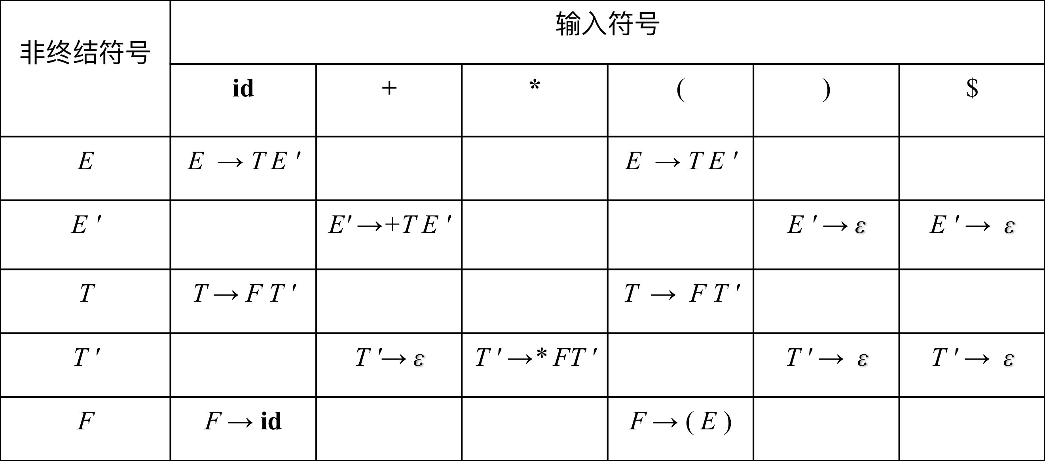

*E → T E'*

*E' → + T E'* | *ε*

*T → F T'*

*T' → * F T'* | *ε*

*F* → (*E* ) | **id**

非递归下降法:

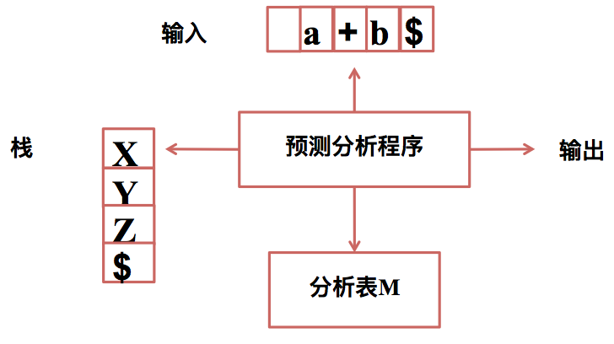

产生式 E → T E' 能够推导得到的串的首符号集合.

怎么求?

∪Σεαβ∈∉Π

FIRST和FOLLOW函数

*E → T E'*

*E' → + T E'* | *ε*

*T → F T'*

*T' → * F T'* | *ε*

*F* → (*E* ) | **id**

FIRST(α): 可从α推导得到的串的首字符集合。

**FIRST(*α* ) = {*a* | *α* ⇒* *a*…, *a* ∈ *VT*}**

特别是，*α* ⇒* ε时，规定ε ∈ FIRST(*α* )

假设X为文法符号，求FIRST(X)

计算*X*的FIRST(*X*)时，不断运用以下规则，直到没有新的终结符或ε可以被加入到FIRST(*X*)

* + - * 如果 *X* 是终结符，FIRST(*X*)= {*X}*
      * 如果 *X*🡪*Y*1*Y*2…*Y*k ，且 a 在 FIRST(Yi) 集合中，并且*Y*1 ⇒* ε, *Y*2 ⇒* ε, …, *Y*i-1 ⇒* ε，则将 a 插入到 FIRST(X) 中。
      * 如果 *X*🡪 ε是一个产生式，则将 ε 插入到 FIRST(*X*) 中。

例(1) 对于下列文法

*S → aBS | bAS | ε*

*A → bAA | a*

*B → aBB | b*

求FIRST(S)、FIRST(A)、FIRST(B)

FIRST(S): {a, b, ε}

FIRST(A): {a, b}  
FIRST(B): {a, b}

计算*X*的FIRST(*X*)时，不断运用以下规则，直到没有新的终结符或ε可以被加入到FIRST(*X*)

* + - * 如果 *X* 是终结符，FIRST(*X*)= {*X}*
      * 如果 *X*🡪*Y*1*Y*2…*Y*k ，且 a 在 FIRST(Yi) 集合中，并且*Y*1 ⇒* ε, *Y*2 ⇒* ε, …, *Y*i-1 ⇒* ε，则将 a 插入到 FIRST(X) 中。
      * 如果 *X*🡪 ε是一个产生式，则将 ε 插入到 FIRST(*X*) 中。

*E → T E'*

*E' → + T E'* | *ε*

*T → F T'*

*T' → * F T'* | *ε*

*F* → (*E* ) | **id**

例(2) 给定以上文法, 求FIRST(X), 其中X表示文法中的某个非终结符

FIRST(E): {(, id}

FIRST(E'): {+, ε}

FIRST(T): {(, id}

FIRST(T'): {*, ε}

FIRST(F): {(, id )

FOLLOW(A): 可能在某些句型中紧跟在 A 右边的终结符号的集合。

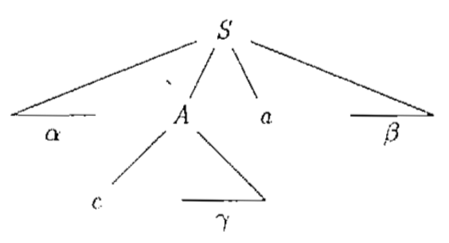

**FOLLOW(*A*) = {*a* | *S* ⇒* …*Aa*…，*a*∈*VT*}**

如果 *A* 是某个句型的最右符号，那么$属于FOLLOW(*A*)

计算非终结符 A的 FOLLOW(A) 时，不断运用以下规则，直到没有新的终结符可以被加入到 FOLLOW(*A*)

1. 如果A是开始符, 将 $ 放到 FOLLOW(A) 中， $ 是输入右端的结束标记。
2. 如果存在 B🡪αAβ，那么 FIRST(β) 中非 ε 的所有符号都在 FOLLOW(A)中。
3. 如果存在 B🡪αA或 B🡪αAβ 且 FIRST(β) 包含 ε，则 FOLLOW(B) 中的所有符号都在 FOLLOW(A) 中。

例(3) 对于下列文法

*S → aBS | bAS | ε*

*A → bAA | a*

*B → aBB | b*

求FOLLOW(S)、FOLLOW(A)、FOLLOW(B)

FIRST(S) = {a, b, ε}

FIRST(A) = {a, b}

FIRST(B) = {a, b}

FOLLOW(S): {$}

FOLLOW(A): {a, b, $}

FOLLOW(B): {a, b, $}

FOLLOW(S) = {$}

FOLLOW(A) = {a, b, $}

FOLLOW(B) = {a, b, $}

例(2) 给定以上文法, 求FIRST(X), 其中X表示文法中的某个非终结符

FOLLOW(E):

*E → T E'*

*E' → + T E'* | *ε*

*T → F T'*

*T' → * F T'* | *ε*

*F* → (*E* ) | **id**

FOLLOW (E'):

FOLLOW (T):

FOLLOW (T'):

FOLLOW (F):

FIRST(E): {(, id }

FIRST(E'): {+, ε}

FIRST(T): {(, id}

FIRST(T'): {*, ε}

FIRST(F): {(, id}

构造预测分析表

输入: 文法G

输出 : 预测分析表M

对于一个文法*G*的每个产生式*A*→α，进行如下处理：

* 对于FIRST(α)中的每个终结符号a，将*A*→α加入到*M*[*A*,α]。
* 如果ε在FIRST(α)中，那么对于FOLLOW(*A*)中的每个终结符号b，将*A*→α加入到*M*[*A*,α]中。如果ε在FIRST(α)中，且$在FOLLOW(*A*)中，也将*A*→α加入到*M*[*A*,$]。

*E → T E'*

*E' → + T E'* | *ε*

*T → F T'*

*T' → * F T'* | *ε*

*F* → (*E* ) | **id**

FIRST(*E*) = FIRST(*T*) = FIRST(*F*) = { ( , **id** }

FIRST(*E* ′) = {+, ε}

FIRST(*T* ′) = {*, ε}

FOLLOW(*E*) = FOLLOW(*E* ′) = { ), $}

FOLLOW(*T*) = FOLLOW (*T* ′) = {+, ), $}

FOLLOW(*F*) = {+, *, ), $}

|  |  |  |  |  |  |  |
| --- | --- | --- | --- | --- | --- | --- |
|  | id | + | * | ( | ) | $ |
| E |  |  |  |  |  |  |
| E' |  |  |  |  |  |  |
| T |  |  |  |  |  |  |
| T' |  |  |  |  |  |  |
| F |  |  |  |  |  |  |

例(4) 为如下文法构建预测分析表

*stmt* → **if** *expr* **then** *stmt e_part* | **other**

*e_part* → **else** *stmt* | ε

*expr* → *b*

S → iEtSS' | a

S' → eS | ε

E → b

→∪Σεαβ∈∉

LL(1)文法

任何两个产生式A → α | β 都满足下列条件：

*E → T E'*

*E' → + T E'* | *ε*

*T → F T'*

*T' → * F T'* | *ε*

*F* → (*E* ) | **id**

* FIRST(α) ∩ FIRST(β ) = Φ
* 若β ==>* ε，那么FIRST(α) ∩ FOLLOW(β) = Φ

LL(1)文法有一些明显的性质 (为什么?)

* 没有公共左因子
* 不是二义的
* 不含左递归

作业:

1. 构造下面文法的LL(1)分析表，并写出构造过程。

*D → T L*

*T →* **int** *|* **real**

*L →* **id** *R*

*R →* ,**id** *R |* ε

2. 下面文法是否为LL(1)文法，请说明理由。

*S → AB | PQx*

*A → xy*

*B → bc*

*P → dP |* ε

*Q → aQ |* ε